LICEO DELLE SCIENZE UMANE E LINGUISTICO

“Danilo Dolci”
Via Fichidindia, s.n.c. - 90124 Palermo tel. 0916307454 fax 0916300170
web: www.liceodanilodolci.gov.it - e-mail: papm07000p@istruzione.it
C.F. 97163270826 - PAPM07000P – Ambito. N°17
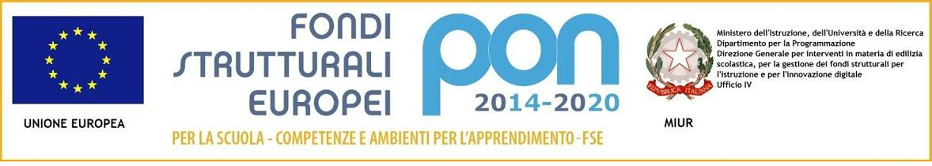DOMANDA DI PARTECIPAZIONE PROGETTO
VIVERE IL MONDO CON LE LINGUE
COMPETENZE E AMBIENTI PER L’APPRENDIMENTO (FSE) FONDI STRUTTURALI EUROPEI PROGRAMMAZIONE 2014-2020, - COMPETENZE DI BASE, - Az.10.2.2A (Azione di integrazione e potenziamento delle aree disciplinari di base

Il/ La sottoscritto/a ______________________________ ____in qualità di GENITORE /TUTORE dell’alunno/a , nat a __________________
il , iscritt alla classe a.s. 2018/19,

chiede che il/la proprio/a figlio/a possa partecipare

ALLA SELEZIONE
del progetto che intende sviluppare percorsi linguistici innovativi e personalizzati, in lingua inglese, francese e spagnolo.
Modulo | Titolo | Durata | Tipologia di intervento | Priorità
1 | Acting, singing and dancing | 60 | Percorso laboratoriale in lingua inglese volto a:  Produrre una performance in lingua straniera in cui si evidenziano le capacita’ linguistico-comunicative; familiarizzare con l’espressione orale e il linguaggio teatrale e musicale
2 | Aprendemos actuando | 60 | Percorso laboratoriale in lingua spagnolo volto a:  Produrre una performance in lingua straniera in cui si evidenziano le capacita’ linguistico-comunicative; familiarizzare con l’espressione orale e il linguaggio teatrale e musicale
3 | Le français sur l'estrade | 60 | Percorso laboratoriale in lingua francese volto a:  Produrre una performance in lingua straniera in cui si evidenziano le capacita’ linguistico-comunicative; familiarizzare con l’espressione orale e il linguaggio teatrale e musicale
4 | Using English all over the world | 30 | Corso di lingua per il conseguimento della certificazione B1 con docente madre lingua
5 | Travelling around the world | 30 | Corso di lingua per il conseguimento della certificazione B1+ con docente madre lingua
*Si precisa che è possibile contrassegnare entrambi i moduli , inserendo 1 come prima scelta fino a 5 come ultima scelta.
- Autorizzo il trattamento dei dati personali ai sensi del Decreto Legislativo 30 giugno 2003, n. 196 “Codice in materia di protezione dei dati personali” e del GDPR (Regolamento UE 2016/679).
- Autorizzo il trattamento dei dati personali in base all’art. 13 del D. Lgs. 196/2003 e all’art. 13 GDPR 679/16.

Data __/genn/2019 Firma dei genitori/ tutore

